**泰国落地签证**

**泰国落地签所需材料：**

1）至少六个月有效期护照；  
2）填写签证申请表格（落地机场领取）；  
3）一张4厘米乘6厘米的白底照片；  
4）15天内回程确认机票；  
5）抵达航班登机牌；  
6）签证费1000泰铢；

7）入境卡（飞机上领取）  
8）携带不少于25000泰铢（约5千人民币或者其他等值外币）。

**泰国落地签证流程**(供参考，请以实际为准)**：**

a.下飞机后会看到Visa On Arrival的标志，沿着标志走就能找到办理落地签证的柜台

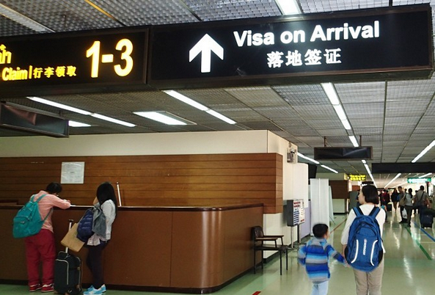

b.下图中落地签证标志的左手边就能看到落地签证柜台。在办理落地签证的地方你会发现有一排窗口，里面坐着一堆工作人员正在忙着收材料、盖章等等。在下图白色台子上摆着一堆签证申请表（英文版本），同时贴着填写中文和俄文的填写说明，在这里填完表格到柜台递交材料。

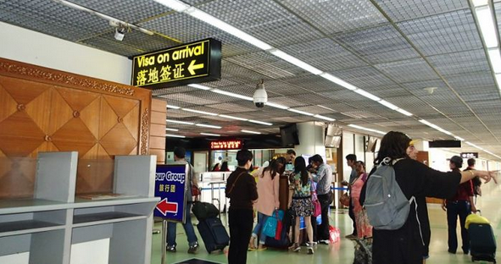

c.资料递交：填好的申请表、照片（拍照片加收100泰铢）、往返机票及1000铢现金，这里的不能刷卡，必须交现金，ATM机只有在入境之后才有，办理入境手续之前是找不到任何ATM，不过周边有外汇柜台可以换钱。

d.向落地签证柜台的工作人员提交刚才所填的资料（材料内容如下图），初步审核之后会发给一张纸片，上面有一个号码，拿到这个号码后等待叫号。

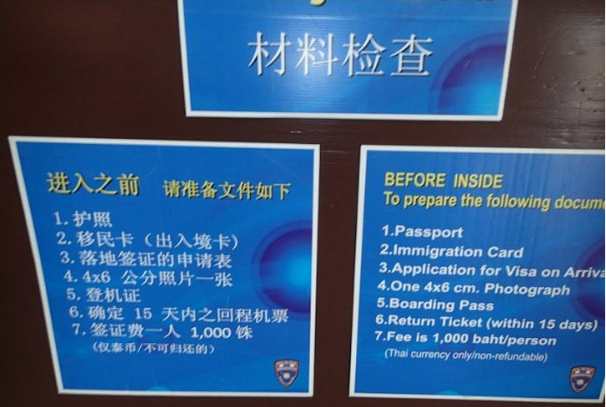

e.当叫到号的时候需要走到柜台上，交上号码后拿到一个文件夹，里面有递交的护照、出入境卡和一张蓝色的泰文收据还有刚才拿到的那个号码。拿着这个文件夹走到旁边一个“For Visa-on-Arrive Only”的柜台。

f.入境官员会把刚才拿到的落地签证划掉，然后盖一个入境章，同时把出入境登记卡的入境部分撕掉，将出境卡盖章之后订在护照上，再把蓝色收据归还，之后就可以跨过边检柜台，正式进入泰国境内，接下来就可以当场拿到在泰国停留不超过15天的落地签证。